|  |  |
| --- | --- |
| **Gerb-BMSTU_01** | **Министерство науки и высшего образования Российской Федерации**  Калужский филиал  федерального государственного бюджетного  образовательного учреждения высшего образования  ***«Московский государственный технический университет имени Н.Э. Баумана (национальный исследовательский университет)»***  ***(КФ МГТУ им. Н.Э. Баумана)*** |

**ФАКУЛЬТЕТ** ***ИУК «Информатика и управление»***

**КАФЕДРА** \_\_***ИУК4 «Программное обеспечение ЭВМ, информационные технологии»***

**ЛАБОРАТОРНАЯ РАБОТА №3**

**«Разработка мобильного приложения с использованием фреймворка React Native»**

**ДИСЦИПЛИНА: «Кроссплатформенная разработка ПО»**

|  |  |  |
| --- | --- | --- |
| Выполнил: студент гр. ИУК4-62Б | | \_\_\_\_\_\_\_\_\_\_\_\_\_\_\_\_\_ ( Карельский М.К. )  (Подпись) |
| Проверил: | | \_\_\_\_\_\_\_\_\_\_\_\_\_\_\_\_\_ ( Пчелинцева Н.И. )  (Подпись) |
| Дата сдачи (защиты):  Результаты сдачи (защиты): | | |
|  | - Балльная оценка:  - Оценка: | |

Калуга, 2023

**Цель:** разработка кроссплатформенного мобильного приложения с использованием фреймворка React Native.

**Задачи:**

1. Изучить возможности фреймворка React Native.
2. Понять принцип создания кроссплатформенных мобильных приложений с использованием React Native.
3. Получить навыки разработки кроссплатформенных мобильных приложений.

**Задание:**

Разработать кроссплатформенное мобильное приложение согласно варианту. Для создания приложения использовать фреймворк React Native. При реализации функционала приложения использовать API сторонних сервисов.

**Вариант 8**

API: Numbers API

Требования к функционалу:

1. Отображение фактов о числе (годе, дате)
2. Выбор рандомного числа (года, даты)

**Листинг:**

***App.js***

import { StatusBar } from 'expo-status-bar';

import React, { useState } from 'react';

import { Button, StyleSheet, Text, TextInput, View } from 'react-native';

import RadioForm from 'react-native-simple-radio-button';

export default function App() {

  const [userInput, setUserInput] = useState('')

  const [fact, setFact] = useState('')

  const [mode, setMode] = useState('trivia')

  var radio\_props = [

    {label: 'trivia', value: 'trivia' },

    {label: 'year', value: 'year' },

    {label: 'date', value: 'date' },

    {label: 'math', value: 'math' }

  ];

  return (

    <View style={styles.container}>

      <Text>

        <Text>Input a </Text>

        <Text style={styles.bold}>number</Text>

        <Text> to get some </Text>

        <Text style={styles.bold}>fact</Text>

        <Text> about it</Text>

      </Text>

      <Text>

        <Text>For </Text>

        <Text style={styles.bold}>dates</Text>

        <Text> input form is '</Text>

        <Text style={styles.bold}>5/17</Text>

        <Text>' (May 17th)</Text>

      </Text>

      <Text>

        <Text>Leave the input </Text>

        <Text style={styles.bold}>empty</Text>

        <Text> to ask for a </Text>

        <Text style={styles.bold}>random</Text>

        <Text> number</Text>

      </Text>

      <TextInput

        placeholder='Input a number'

        style={styles.input}

        onChangeText={(val) => setUserInput(val)} />

      <RadioForm

        radio\_props={radio\_props}

        initial={0}

        onPress={(value) => setMode(value)}

      />

      <Button

        title='Get fact'

        onPress={ async () => {

          number = 'random'

          if (userInput != '')

            number = userInput

          const response = await fetch('http://numbersapi.com/' + number + '/' + mode, {

            method: 'GET',

            headers: {

              Accept: 'application/json',

              'Content-type': 'application/json'

            }

          })

          const data = await response.json()

          setFact(data.text)

        }} />

      <Text style={styles.output}>

        {fact}

      </Text>

      <StatusBar style="auto" />

    </View>

  );

}

const styles = StyleSheet.create({

  container: {

    flex: 1,

    backgroundColor: '#fff',

    alignItems: 'center',

    justifyContent: 'center',

  },

  bold : {

    fontWeight: "bold"

  },

  input: {

    borderWidth: 1,

    borderColor: '#777',

    padding: 8,

    margin: 10,

    width: 200,

  },

  output: {

    borderWidth: 1,

    borderColor: '#777',

    padding: 8,

    margin: 10,

    width: 300,

    height: 100,

    textAlign: 'justify'

  }

});

**Результат:**

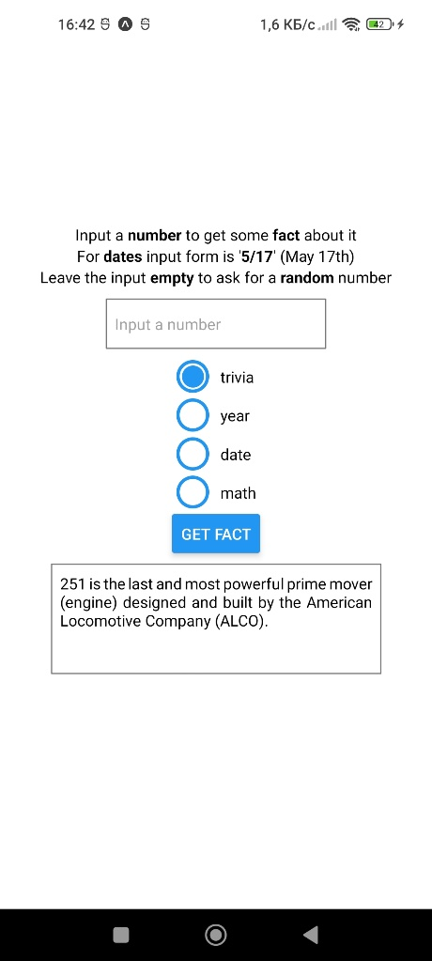

**Рис. 1.** Случайный «пустяковый» факт

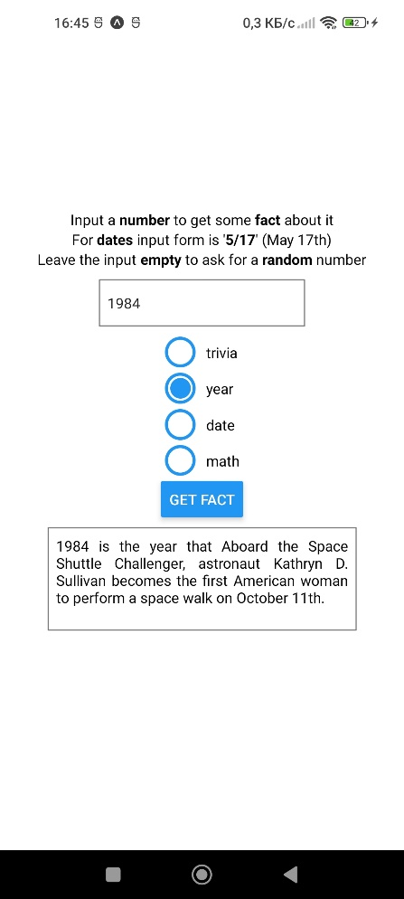

**Рис. 2.** Факт о 1984 годе

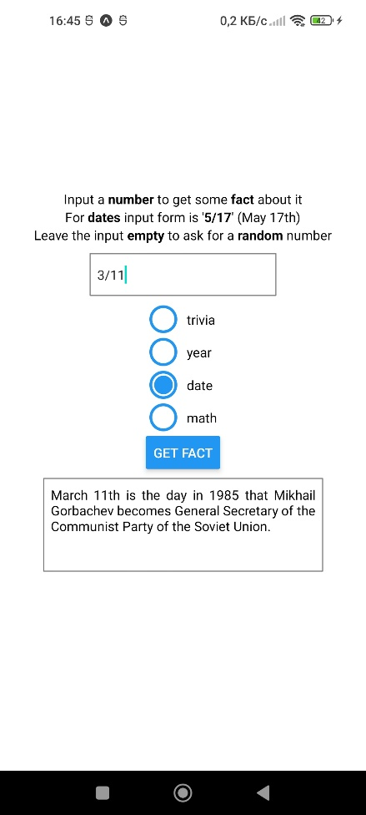

**Рис. 3.** Факт о дате – 11 марта

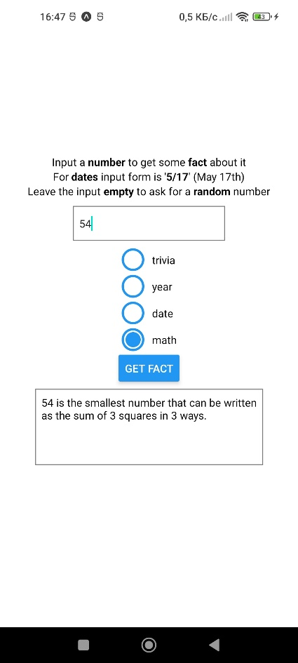

**Рис. 4.** Математический факт о числе 54

**Вывод:** в ходе выполнения лабораторной работы были получены практические навыки разработки кроссплатформенного мобильного приложения с использованием фреймворка React Native.